Задание №1.
Таблица истинности:
Входы | Выходы
D₀ | Y₃ = 0, Y₂ = 0, Y₁ = 0, Y₀ = 0
D₁ | Y₃ = 0, Y₂ = 0, Y₁ = 0, Y₀ = 1
D₂ | Y₃ = 0, Y₂ = 0, Y₁ = 1, Y₀ = 0
D₃ | Y₃ = 0, Y₂ = 0, Y₁ = 1, Y₀ = 1
D₄ | Y₃ = 0, Y₂ = 1, Y₁ = 0, Y₀ = 0
D₅ | Y₃ = 0, Y₂ = 1, Y₁ = 0, Y₀ = 1
D₆ | Y₃ = 0, Y₂ = 1, Y₁ = 1, Y₀ = 0
D₇ | Y₃ = 0, Y₂ = 1, Y₁ = 1, Y₀ = 1
D₈ | Y₃ = 1, Y₂ = 0, Y₁ = 0, Y₀ = 0
D₉ | Y₃ = 1, Y₂ = 0, Y₁ = 0, Y₀ = 1
D₁₀ | Y₃ = 1, Y₂ = 0, Y₁ = 1, Y₀ = 0
D₁₁ | Y₃ = 1, Y₂ = 0, Y₁ = 1, Y₀ = 1
D₁₂ | Y₃ = 1, Y₂ = 1, Y₁ = 0, Y₀ = 0
D₁₃ | Y₃ = 1, Y₂ = 1, Y₁ = 0, Y₀ = 1
D₁₄ | Y₃ = 1, Y₂ = 1, Y₁ = 1, Y₀ = 0
D₁₅ | Y₃ = 1, Y₂ = 1, Y₁ = 1, Y₀ = 1
Логические уравнения:
- Y3 = D15 + D14 + D13 + D12 + D11 + D10 + D9 + D8
- Y2 = D15 + D14 + D13 + D12 + D7 + D6 + D5 + D4
- Y1 = D15 + D14 + D11 + D10 + D7 + D6 + D3 + D2
- Y0 = D15 + D13 + D11 + D9 + D7 + D5 + D3 + D1
По полученным логическим уравнениям спроектируем схему шифратора:
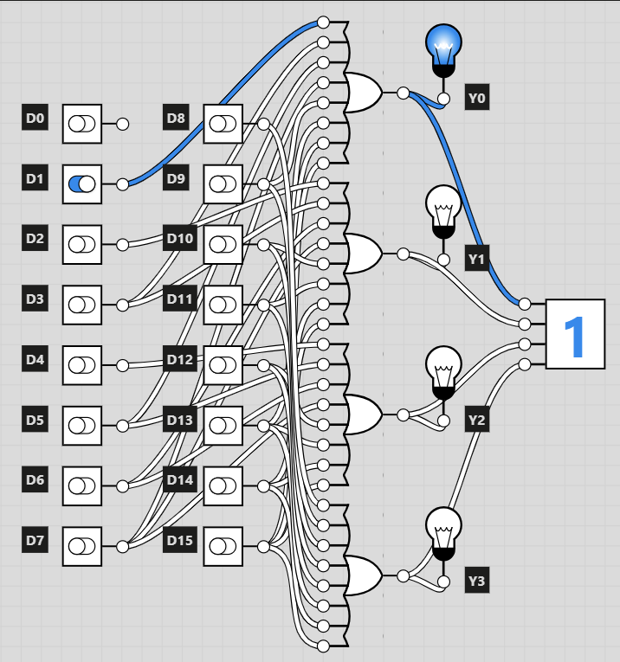
Анализ схемы и её оптимизация:
Схема уже является минимальной по количеству используемых логических операций (4 функции ИЛИ). Дальнейшее сокращение элементов невозможно без потери разрядности или изменения логики работы.
Задание №2.
D₇ | D₆ | D₅ | D₄ | D₃ | D₂ | D₁ | D₀ | Y₂ | Y₁ | Y₀
1 | X | X | X | X | X | X | X | 1 | 1 | 1
0 | 1 | X | X | X | X | X | X | 1 | 1 | 0
0 | 0 | 1 | X | X | X | X | X | 1 | 0 | 1
0 | 0 | 0 | 1 | X | X | X | X | 1 | 0 | 0
0 | 0 | 0 | 0 | 1 | X | X | X | 0 | 1 | 1
0 | 0 | 0 | 0 | 0 | 1 | X | X | 0 | 1 | 0
0 | 0 | 0 | 0 | 0 | 0 | 1 | X | 0 | 0 | 1
0 | 0 | 0 | 0 | 0 | 0 | 0 | 1 | 0 | 0 | 0
0 | 0 | 0 | 0 | 0 | 0 | 0 | 0 | - | - | -
Где D7 – высший приоритет, D0 – низший приоритет, X – любое значение (0 или 1).
Логические уравнения:
$$Y_{2}=D_{7}+D_{6}+D_{5}+D_{4}$$
$$Y_{1}=\overline{D_{5}}∙\overline{D_{4}}∙\left(D_{7}+D_{6}\right)+D_{3}+D_{2}$$
$$Y_{0}=\overline{D_{6}}∙\overline{D_{4}}∙\overline{D_{2}}∙\left(D_{7}+D_{5}\right)+D_{7}+D_{5}+D_{3}+D_{1}$$
Спроектируем схему трёхразрядного шифратора с приоритетом:
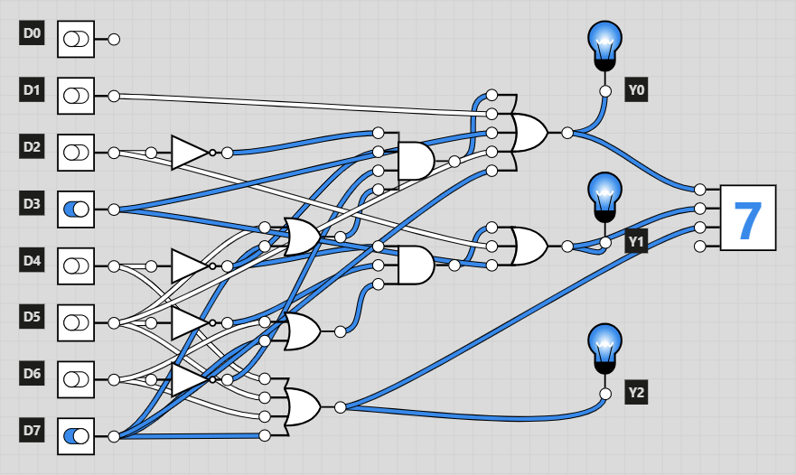
Принцип действия: если на входах D₀-D₇ активны несколько входов, например D₃ и D6, приоритетный шифратор проигнорирует D₃ и выведет двоичный код числа 6 (110₂ в инверсном виде, т. е. 001₂).
Оптимизация…
Задание №3.
Вариант 15. F1 = C5DE₁₆; F2 = E976₁₆; F3 = F83D₁₆; F4 = 5737₁₆
- Восстановите таблицу истинности по функциям, выданным согласно варианту.
- Разработайте схему преобразователя кодов, в том числе используя созданный шифратор.
- Подключите ко входным и выходным комбинациям схемы семисегментные дисплеи.
В отчет включите все результаты моделирования, логические уравнения и таблицы истинности.
a | b | c | d | F1 | F2 | F3 | F4
0 | 0 | 0 | 0 | 1 | 1 | 1 | 0
0 | 0 | 0 | 1 | 1 | 1 | 1 | 1
0 | 0 | 1 | 0 | 0 | 1 | 1 | 0
0 | 0 | 1 | 1 | 0 | 0 | 1 | 1
0 | 1 | 0 | 0 | 0 | 1 | 1 | 0
0 | 1 | 0 | 1 | 1 | 0 | 0 | 1
0 | 1 | 1 | 0 | 0 | 0 | 0 | 1
0 | 1 | 1 | 1 | 1 | 1 | 0 | 1
1 | 0 | 0 | 0 | 1 | 0 | 0 | 0
1 | 0 | 0 | 1 | 1 | 1 | 0 | 0
1 | 0 | 1 | 0 | 0 | 1 | 1 | 1
1 | 0 | 1 | 1 | 1 | 1 | 1 | 1
1 | 1 | 0 | 0 | 1 | 0 | 1 | 0
1 | 1 | 0 | 1 | 1 | 1 | 1 | 1
1 | 1 | 1 | 0 | 1 | 1 | 0 | 1
1 | 1 | 1 | 1 | 0 | 0 | 1 | 1

$$F1=\overline{b}\overline{c}+ab\overline{d}+a\overline{b}d+\overline{a}bd+a\overline{c}$$
$$F2=aс\overline{d}+\overline{a}\overline{c}\overline{d}+a\overline{c}d+\overline{a}bcd+\overline{a}\overline{b}\overline{c}+\overline{a}\overline{b}\overline{d}+a\overline{b}c$$
Для F3:
f |  | cd
 |  | 00 | 01 | 10 | 11
ab | 00 | 1 | 1 | 1 | 1
ab | 01 | 1 | 0 | 0 | 0
ab | 10 | 0 | 0 | 1 | 1
ab | 11 | 1 | 1 | 0 | 1
$$F3=\overline{a}\overline{b}+\overline{b}c+abd+b\overline{c}\overline{d}=b\left(ad+\overline{c}\overline{d}\right)+\overline{b}(\overline{a}+c)$$
Для F4:
f |  | cd
 |  | 00 | 01 | 10 | 11
ab | 00 | 0 | 1 | 0 | 1
ab | 01 | 0 | 1 | 1 | 1
ab | 10 | 0 | 0 | 1 | 1
ab | 11 | 0 | 1 | 1 | 1
$$F4=\overline{a}d+bd+bc+ac=c\left(a+b\right)+d\left(\overline{a}+b\right)$$

